Приложение № 1
Схема размещения
масштаб 1:2000
(№___)

1
ул. Березовая,5
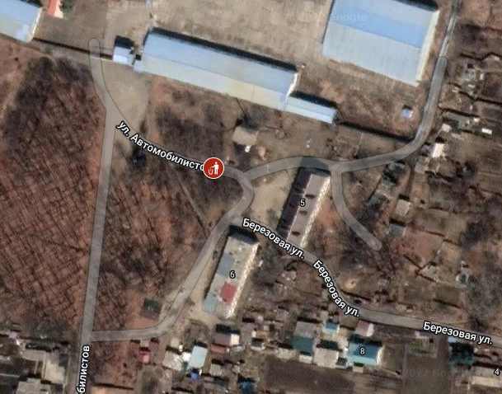
2
1. Мира,2б
2.Мира,3
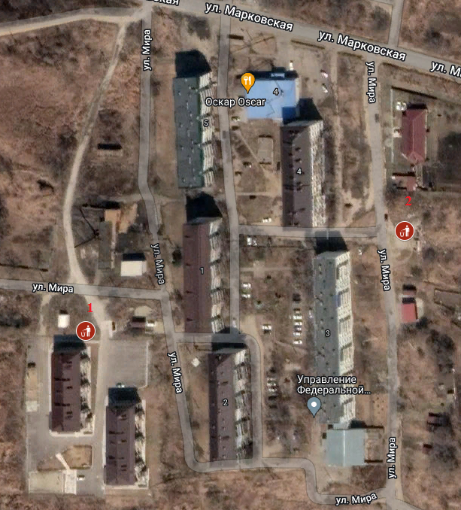

3
ул. 8 Марта,16
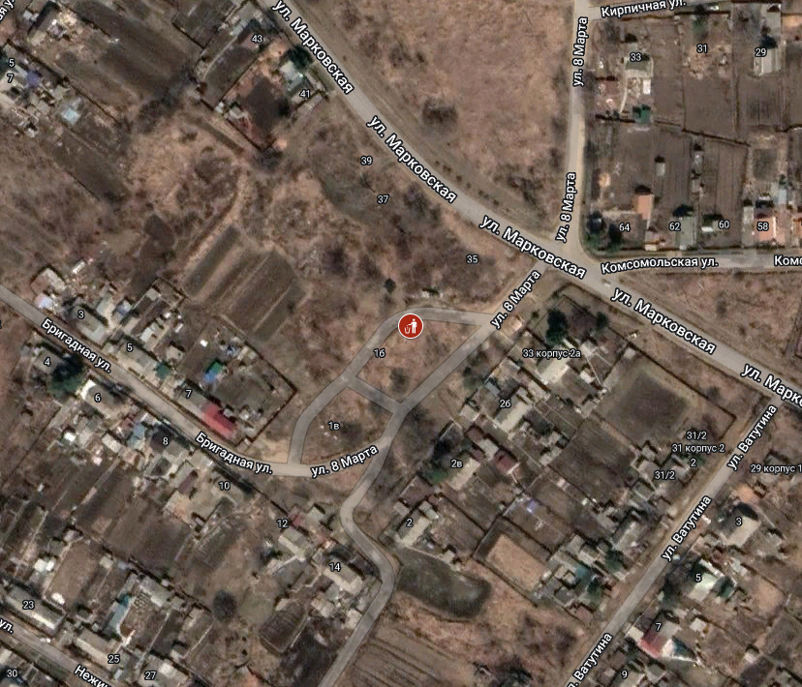
4
ул. Чехова (кладбище)
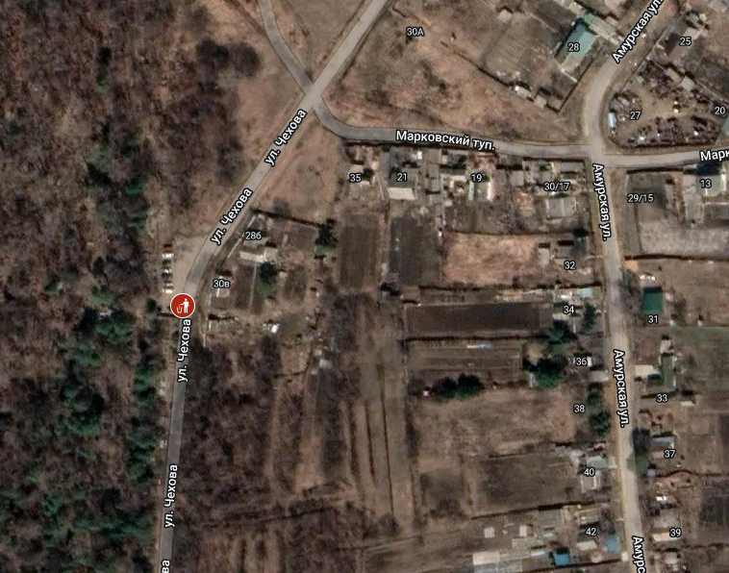
5
1. Вокзальная,76
2. Вокзальная,67а
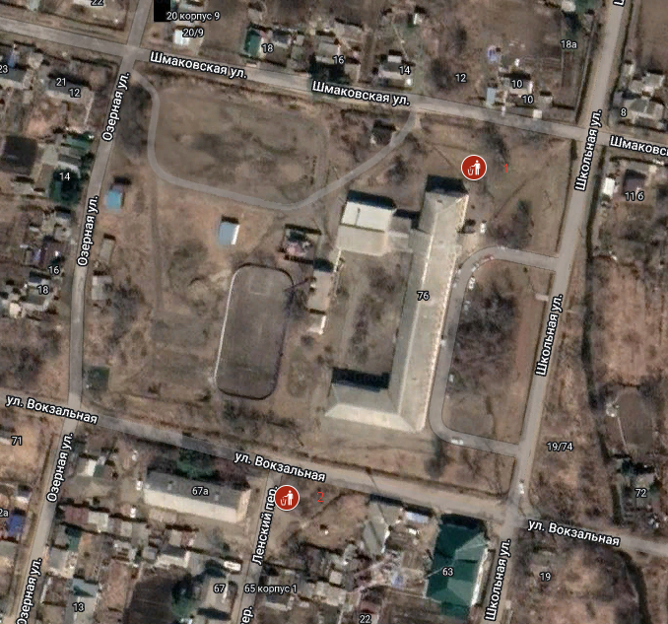
6
1.50 лет ВЛКСМ, д.8
2.ул. Дзержинского,26
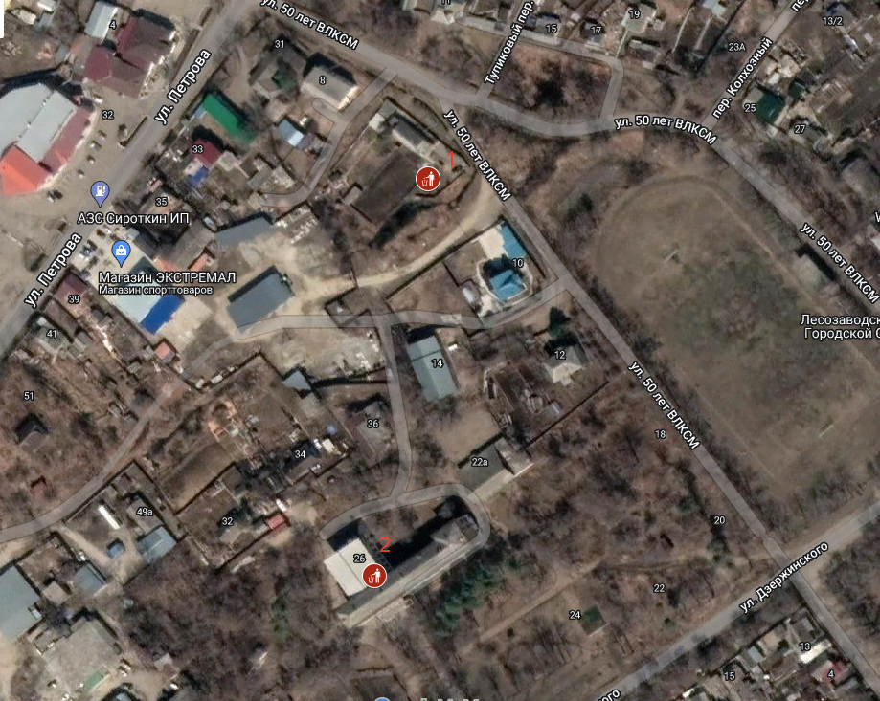
7
1. ул. Пархоменко, 5а
2. ул. Дзержинского,7
3. ул. Дзержинского,5
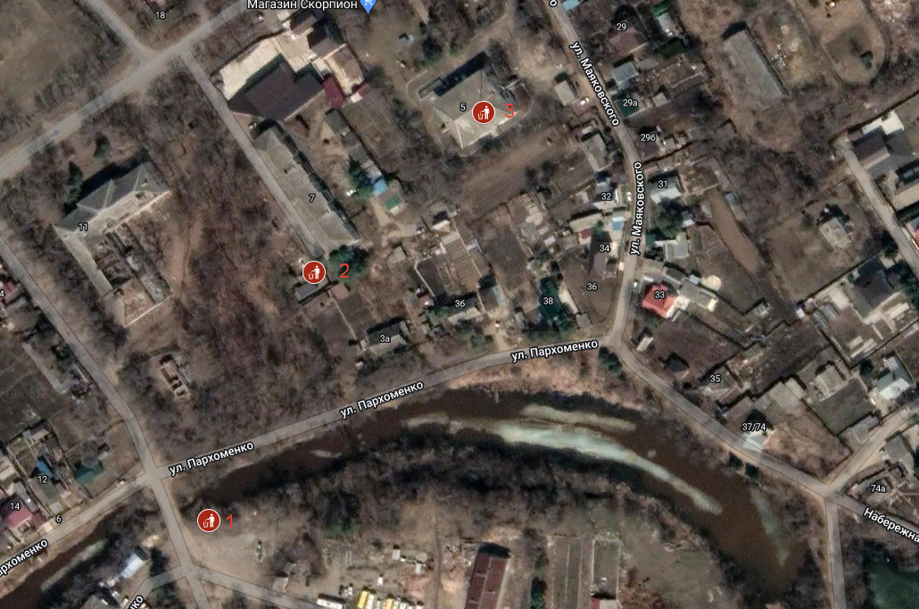
8
1. ул. Сибирцева,78
2. мкр. Юго-Западный, д.10
3. мкр. Юго-Западный, д.14
4.мкр. Юго-Западный, д.12
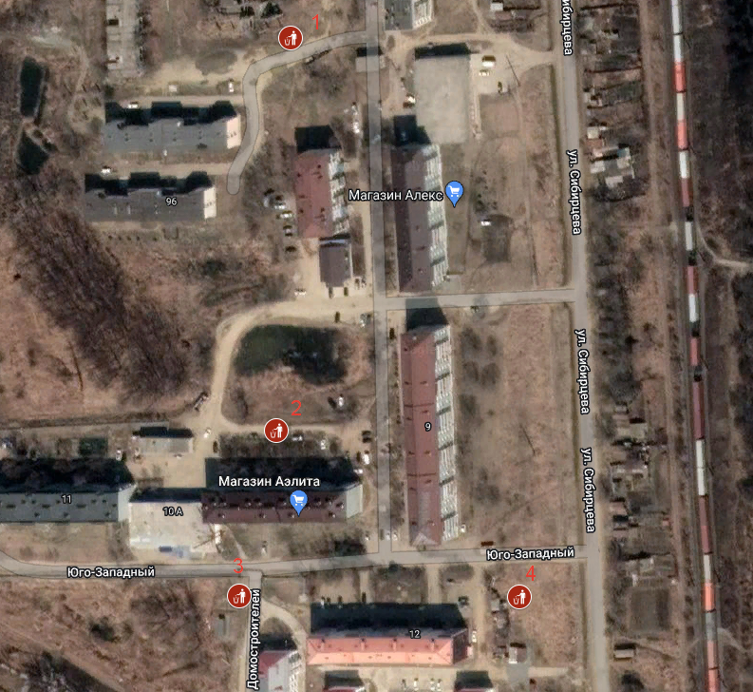
9
1. ул. Кирова,2б
2. ул. Заводская, 4
3.ул. Заводская, 6
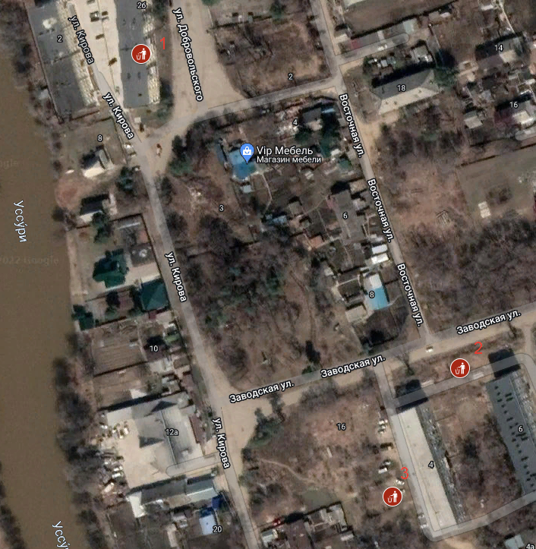
10
ул. Восточная,5б
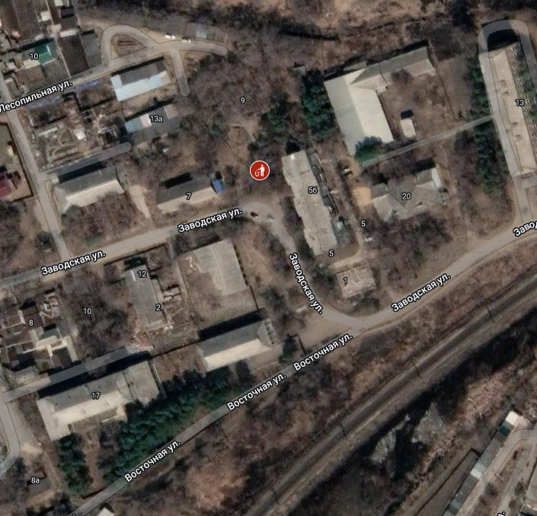
11
1.ул. Луговая,77
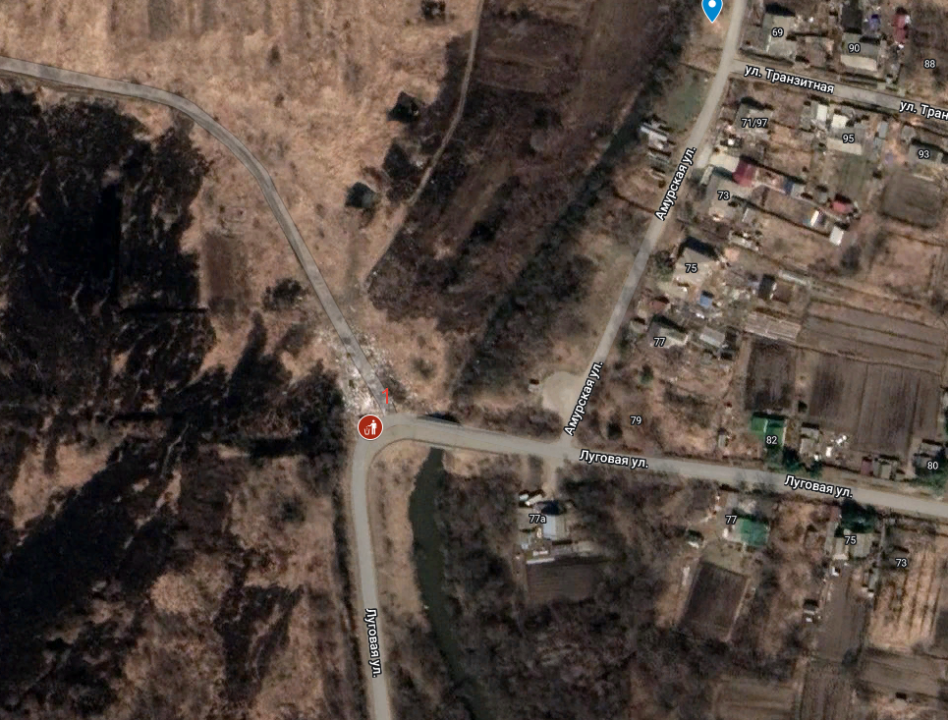

12
1. ул. Пролетарская,5
2. ул. Пролетарская,13

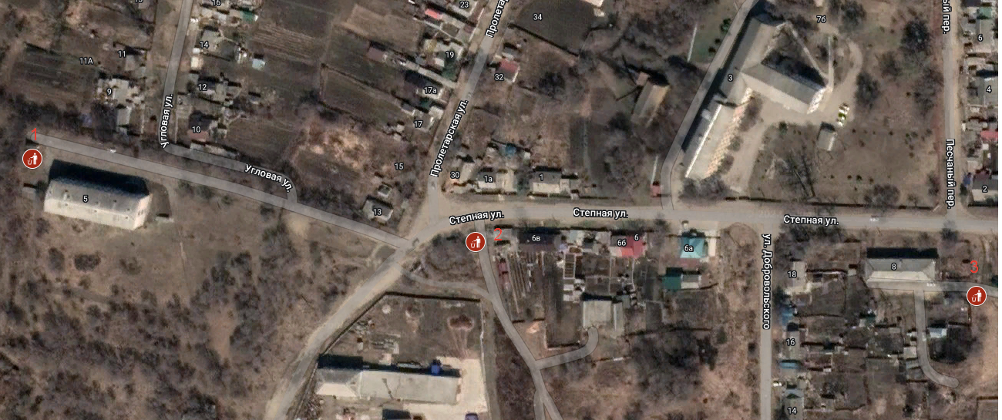

13
1. ул. Степная, 8

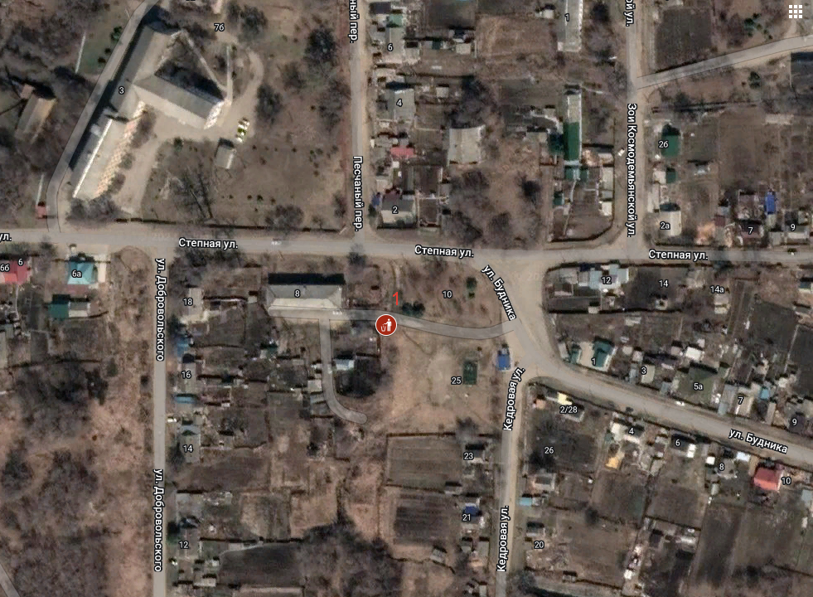
14
1.Пушкинская,2
2. 9 Января,26
3. 9 Января, 28
4. 9 Января, 53
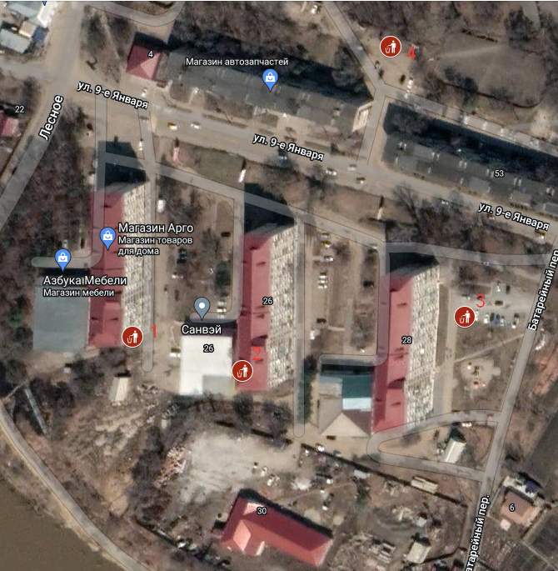

15
1. ул. Куйбышева,9
2. ул. 9 Января, 59
3. ул. Калининская,42а
4. ул. Калининская,36

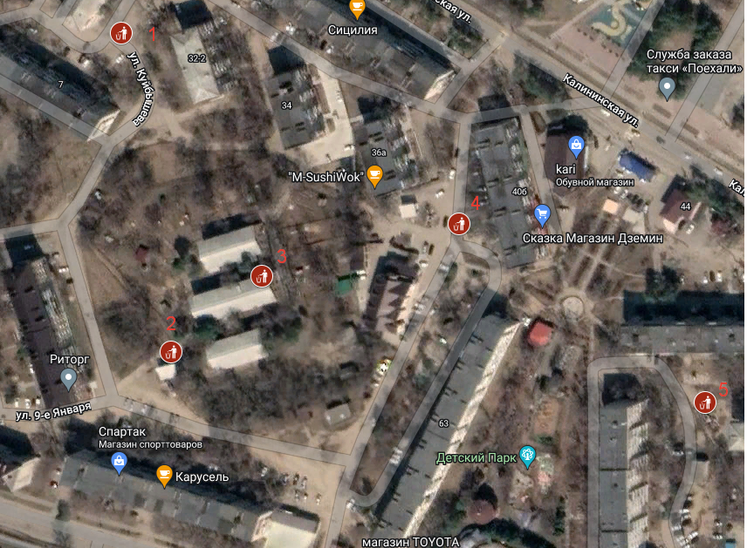

16
1.ул. Калининская,46
2.ул. Калининская,48
3.ул. Калининская,29

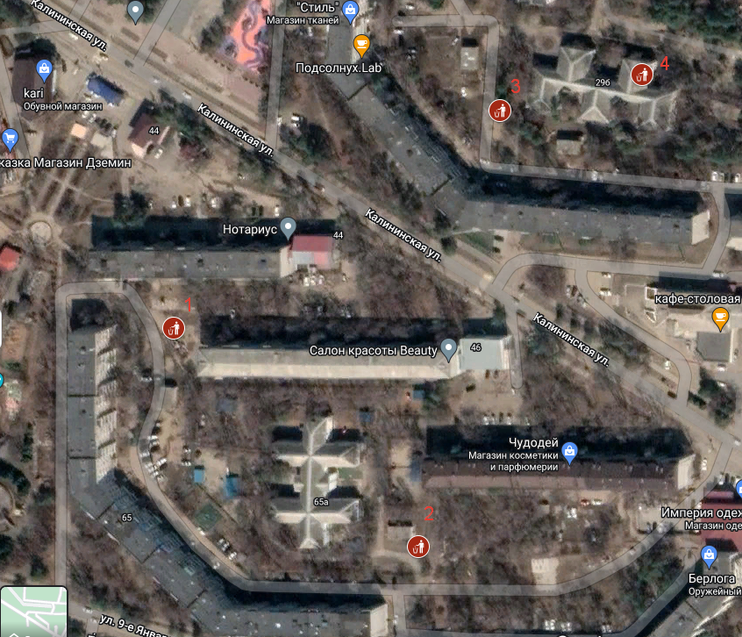
17
1. ул. Григоренко,10а
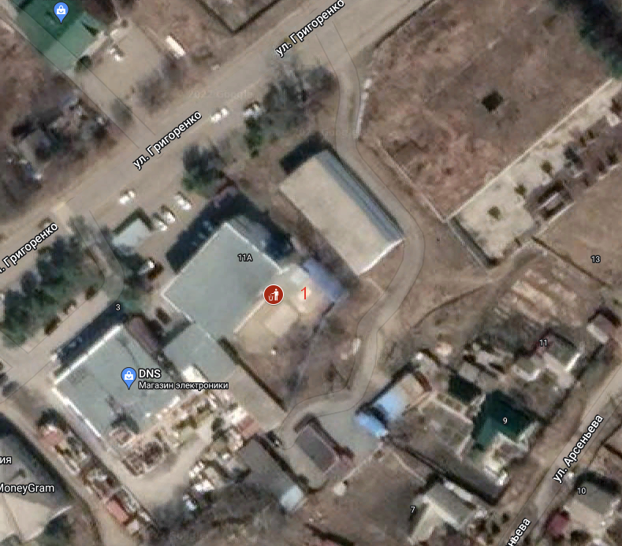
18
1. ул. Калининская, 29б
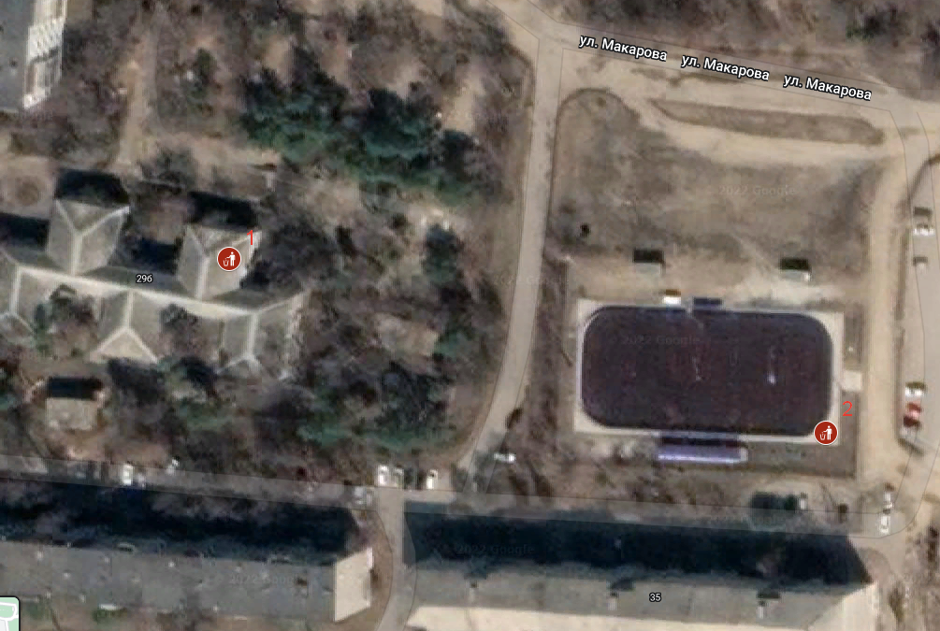
19
1. Калининская,35
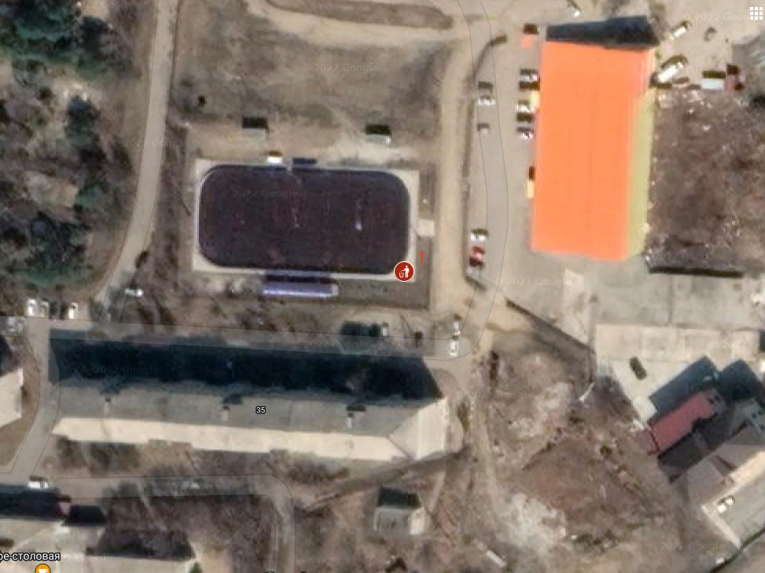

20
1.ул. Пушкинская,22
2. ул. Пушкинская,24а
3. ул. Пушкинская,10

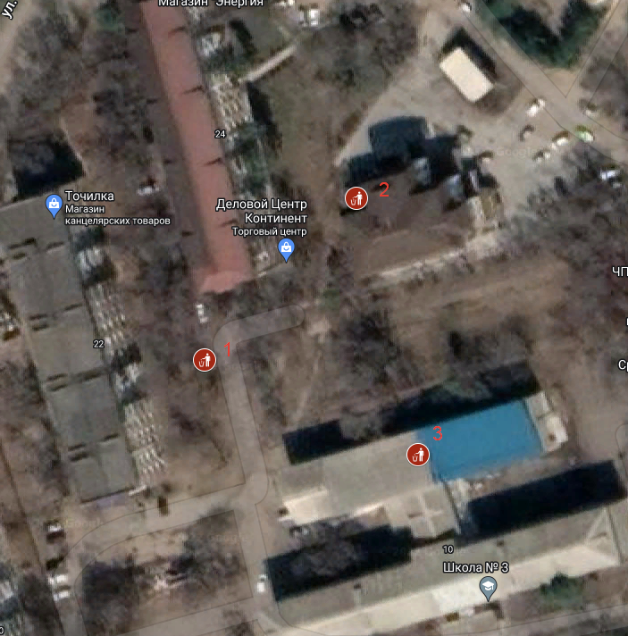
21
1. Калининская, д.24а,28
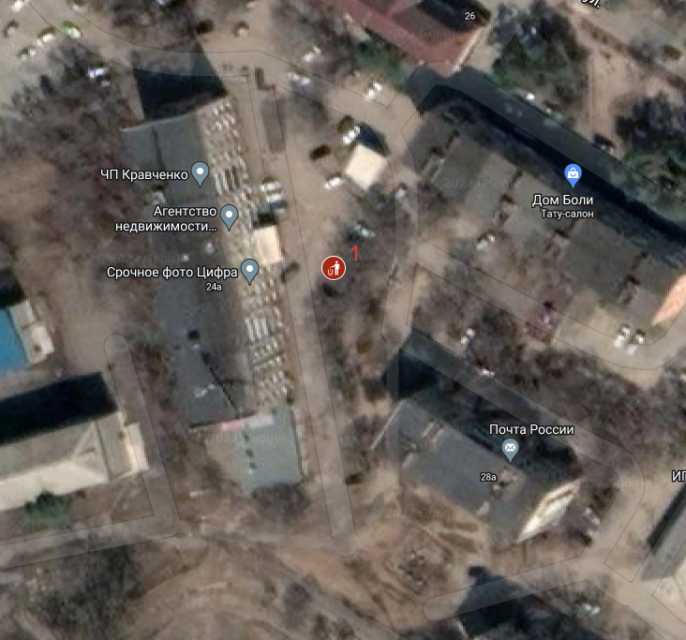
22
1. Пушкинская,29
2. Пушкинская,31А
3. Пушкинская,36

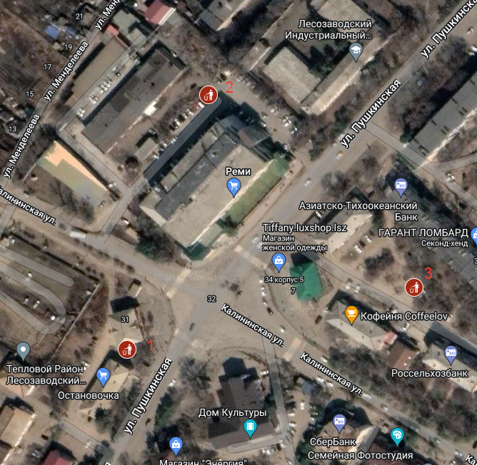
23
1. Пушкинская,38
2. Калининская,13
3. Калининская, 17а
4. Калининская, 13А
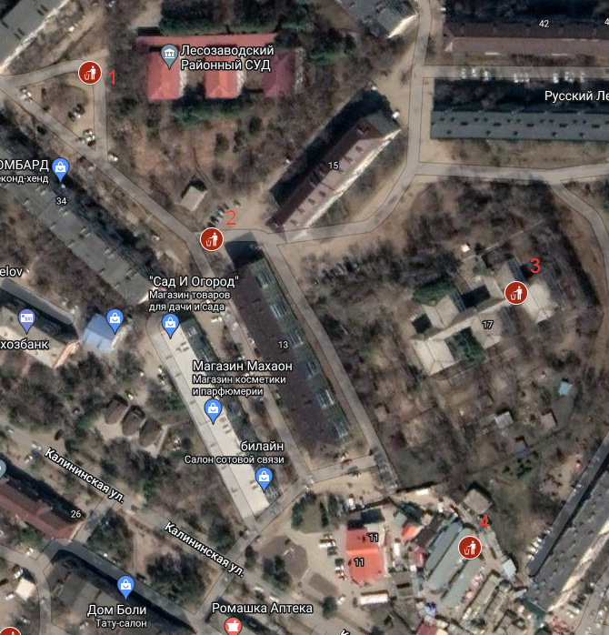
24
1. Калининская,27
2. Калининская,28а
3. Макарова, 17а
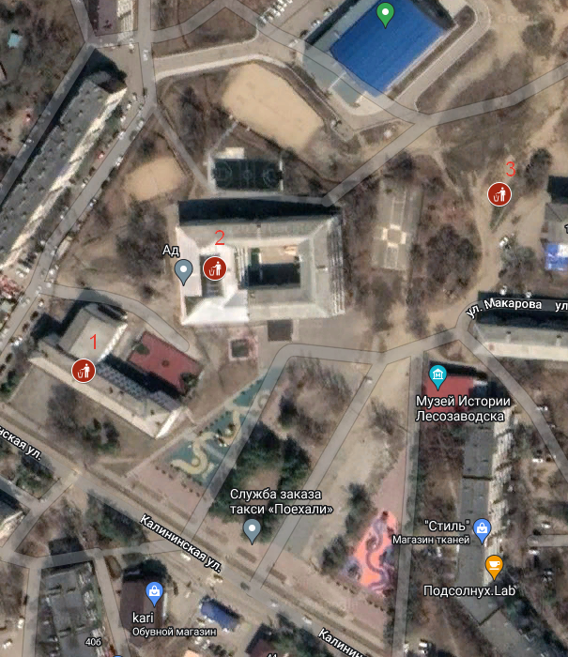

25
1.Калининская, д.31
2. Макарова,19
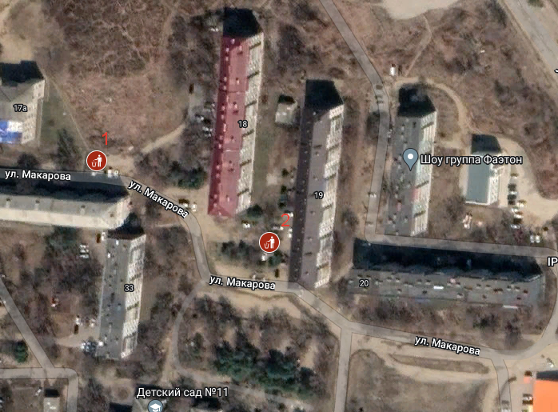
26
1.Будника,111
2. Будника,119
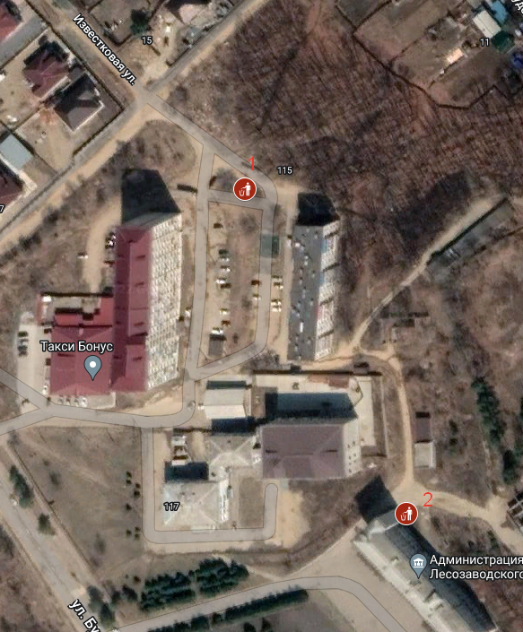
27
1. Лесавино,14
2. Будника,76

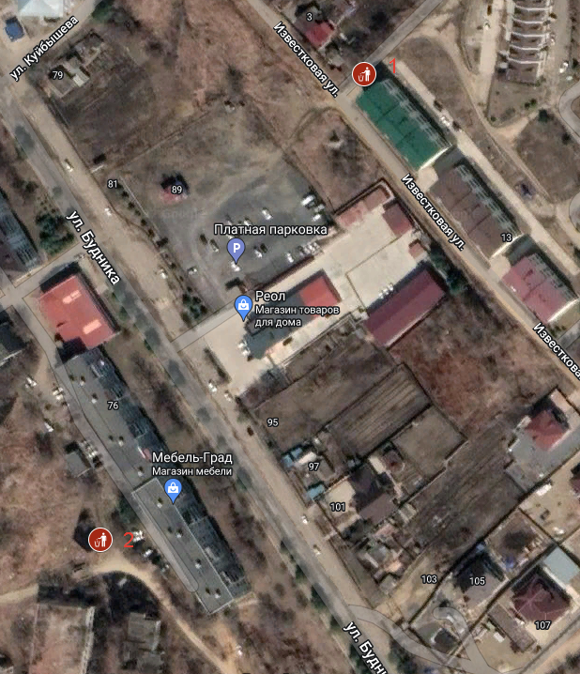
28
1. Будника,77
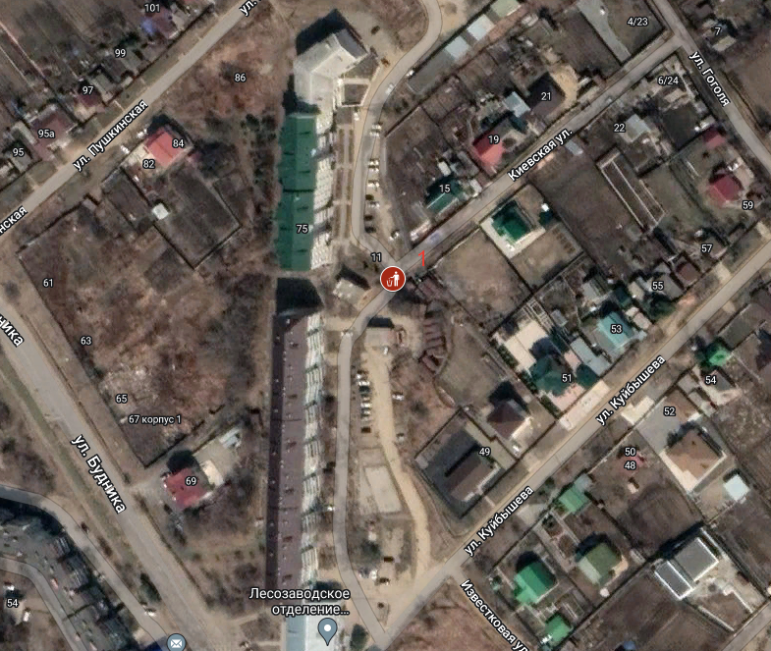
29
1.Григоренко,22
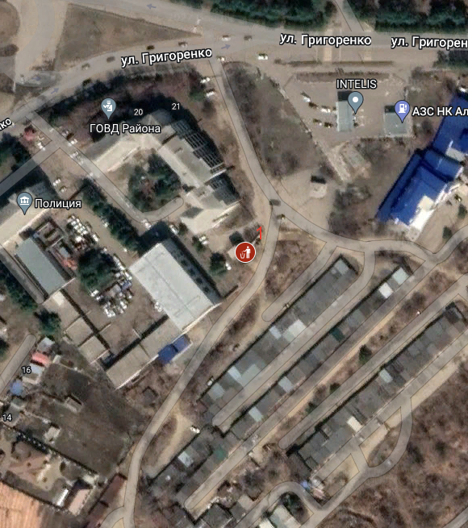
30
1.Гагарина,14
2. Гагарина,13
3. Гагарина,9
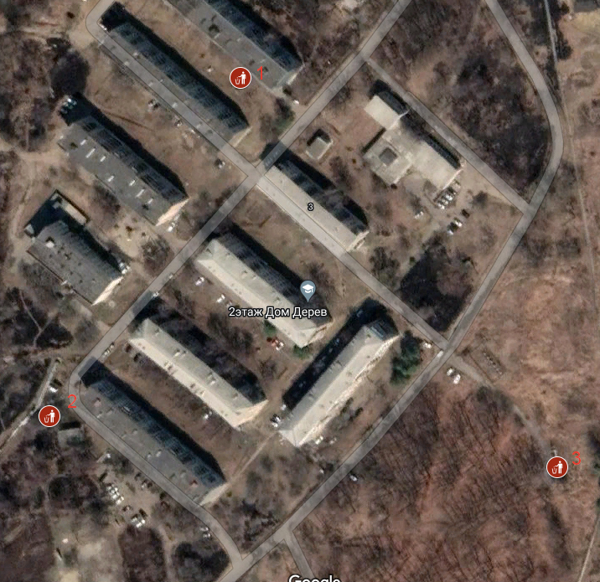
31
1. Кравчука,3
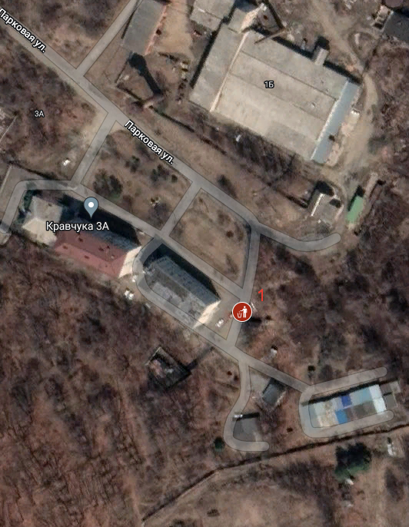
32
1.Серова,5
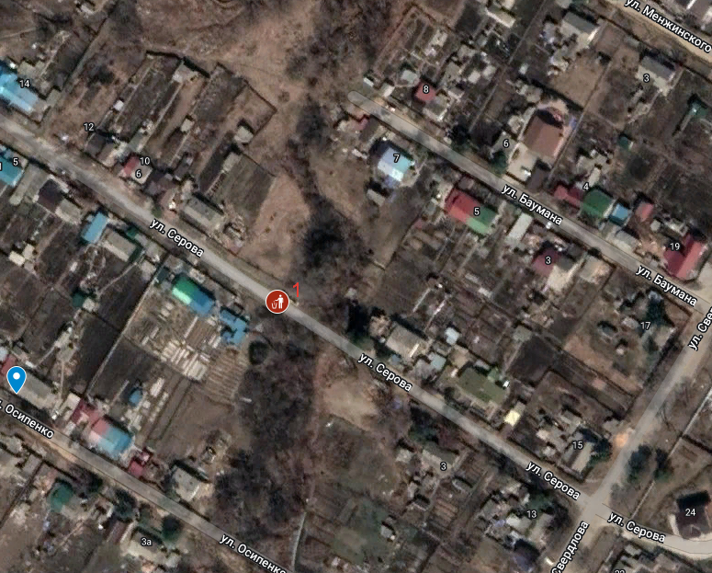
33
1.кладбище ул. Курская
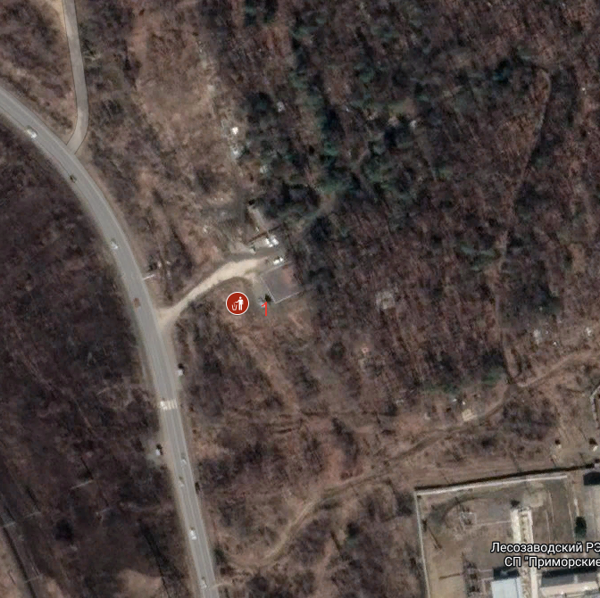
34
1.Пушкинская,50
2. Пушкинская,48
3. Спортивная,1
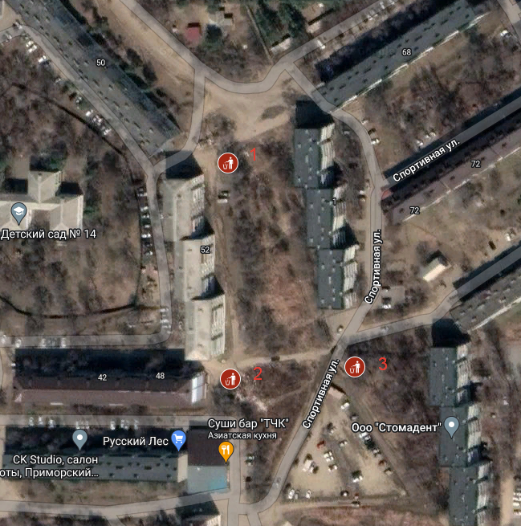
35
1.Пушкинская,54а
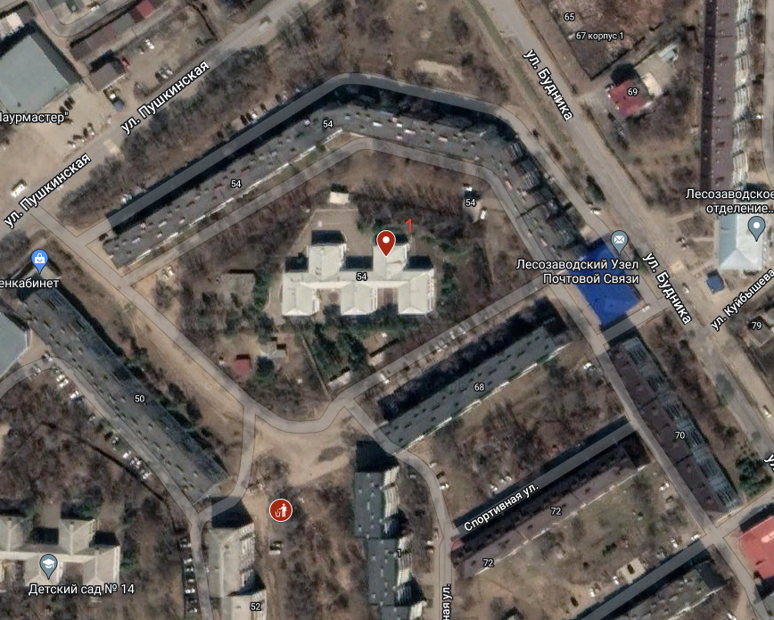
36
1.Пушкинская,35
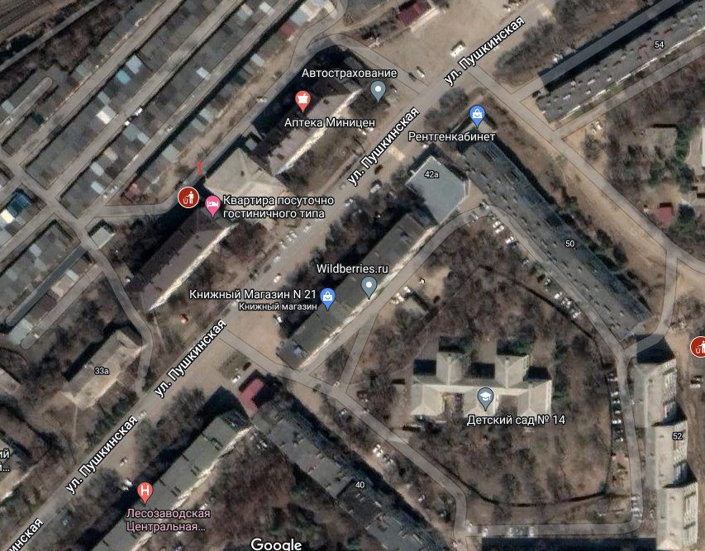
37
1. Староуссурская,5
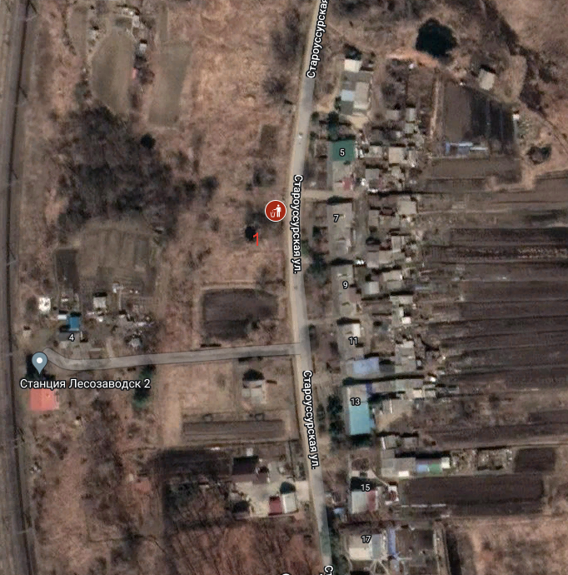
38
1.Староуссурская,27
2. База Старой Уссури, 53
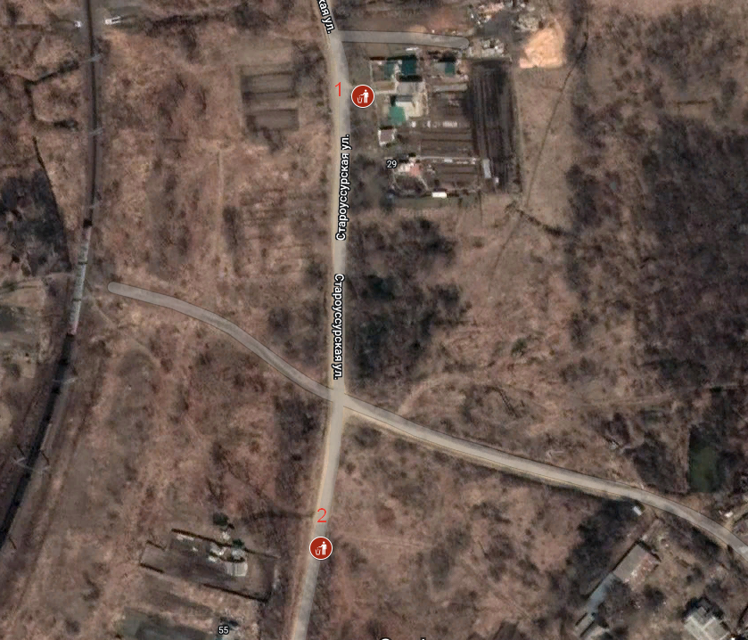
39
1.Тепличная,3
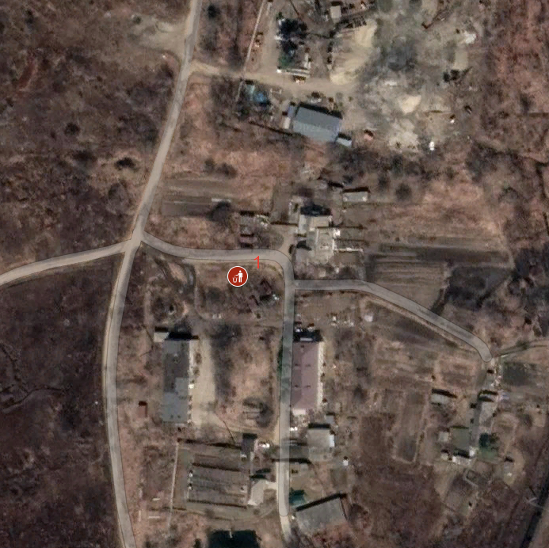
40
1. Кубанская,15
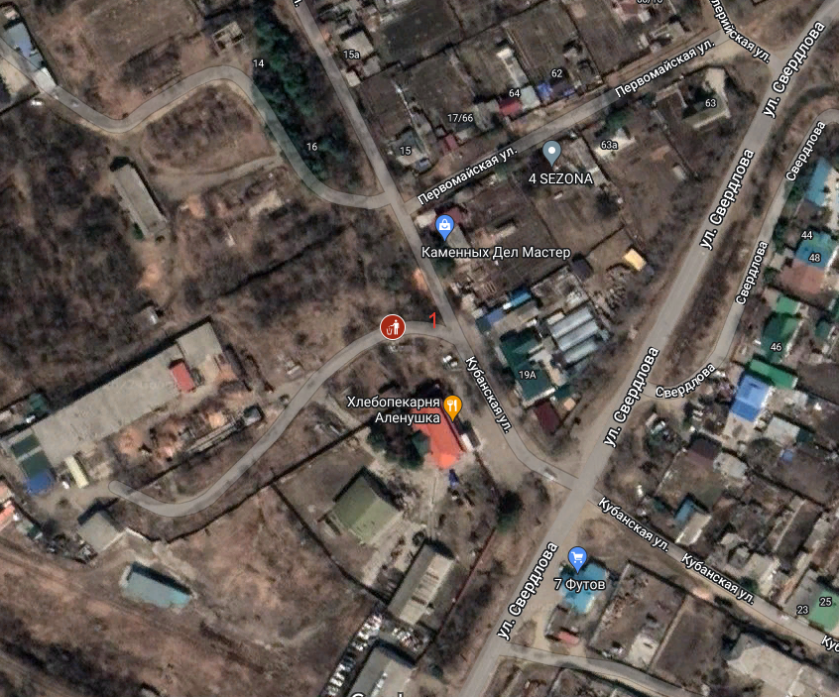
41
1. Путейская,11
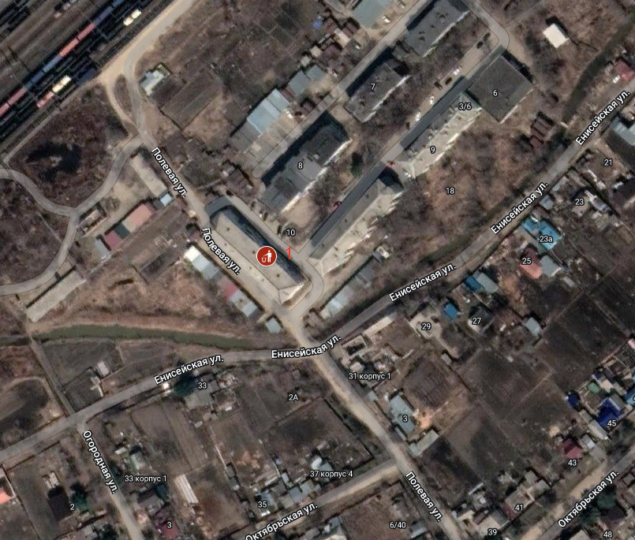
42
1. Путейская,3
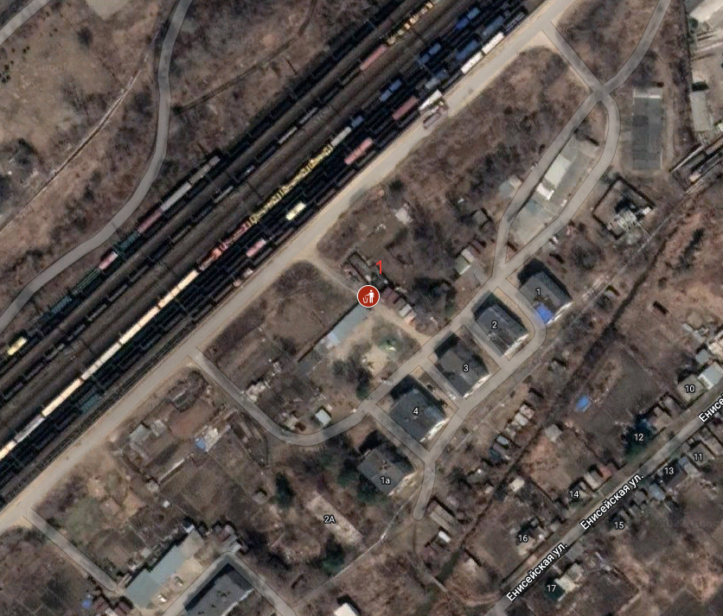

43
1. 9 января, 2а
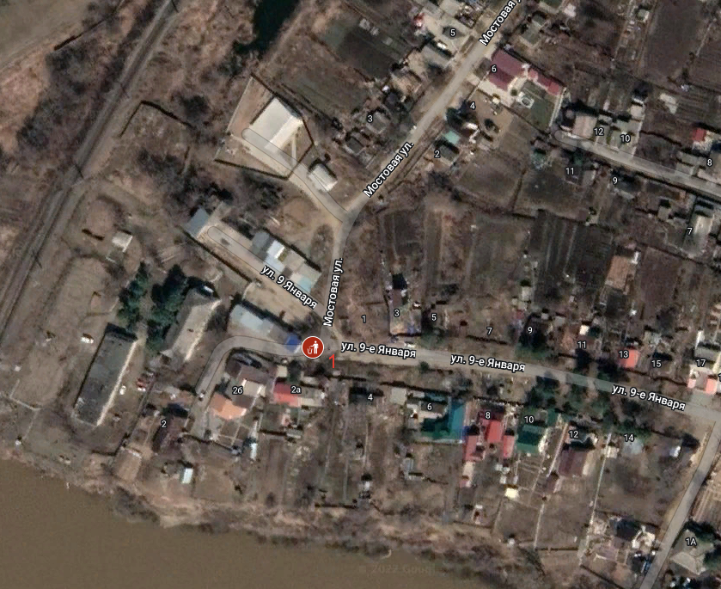
44
1.Октябрьская,82
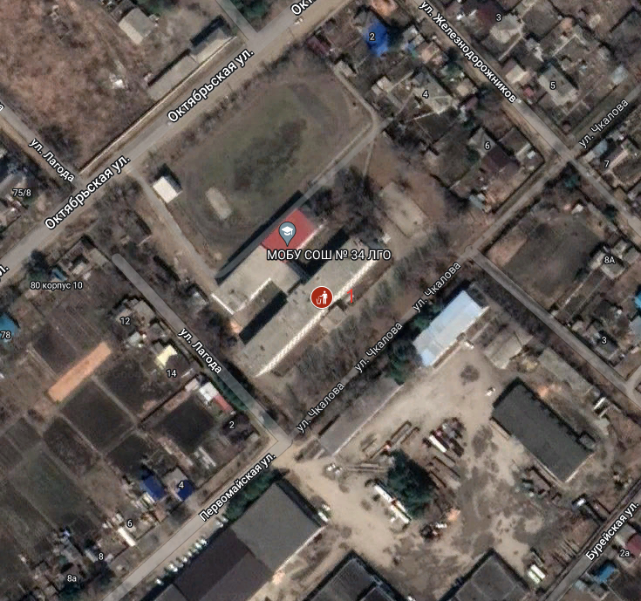
45
1.Щорса,3
2. Октябрьская,77
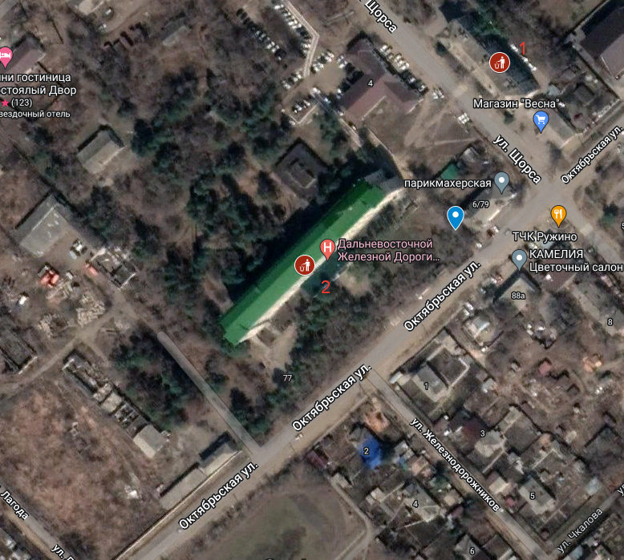
46
1.Челюскина,6
2.Челюскина,4
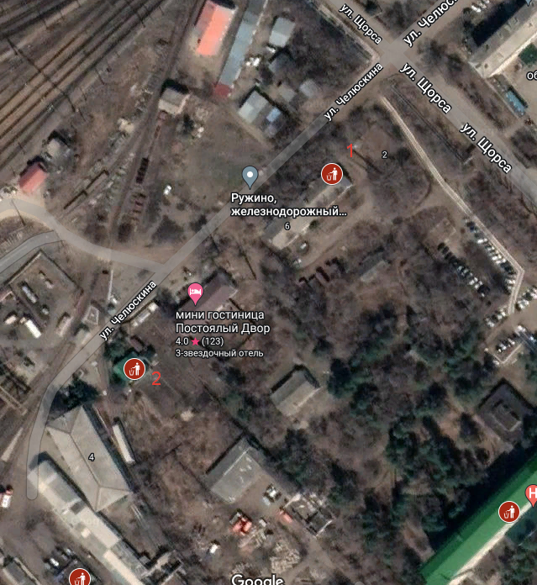
47
1.Ленинская,2
2.Челюскина,14
3. Челюскина,12
4. Гайдара,6
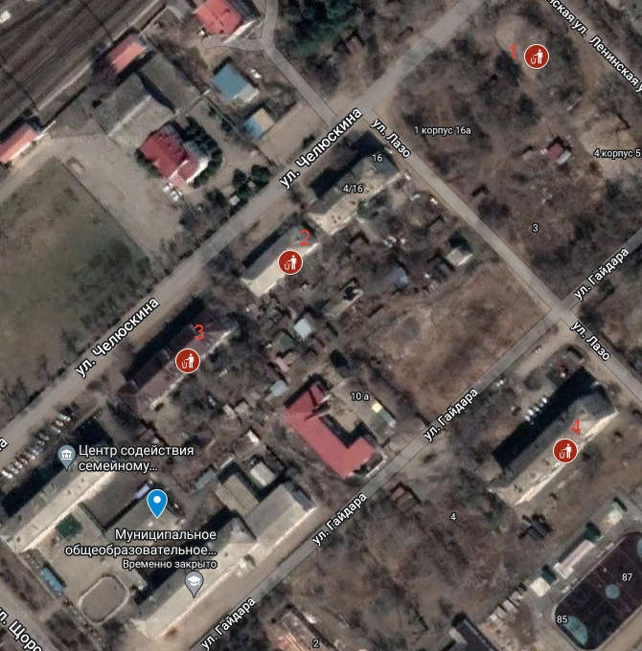
48
1.Челюскина,24
2. Гайдара,15а
3.Октябрьская,96а

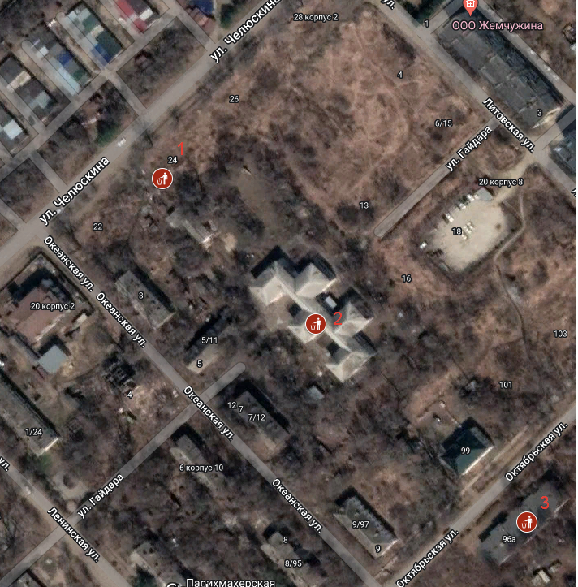

49
1.Челюскина,5
2. Челюскина,38
3. Литовская,3

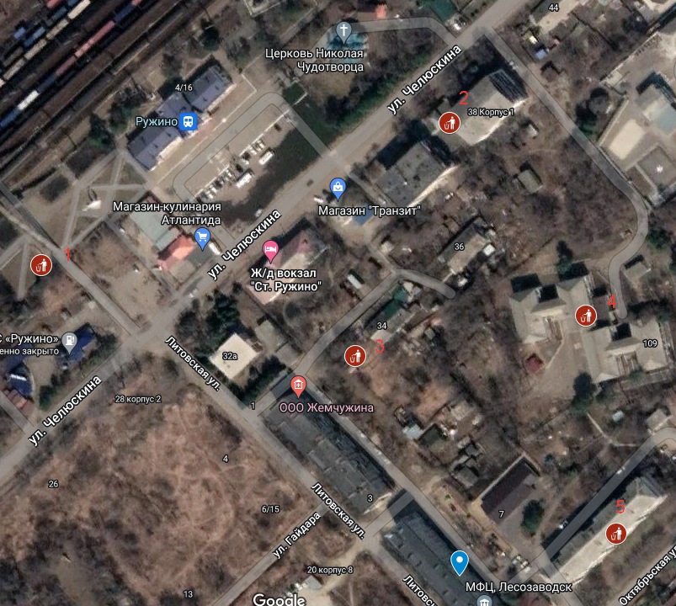

50
1.Октябрьская,115
2. Октябрьская,109
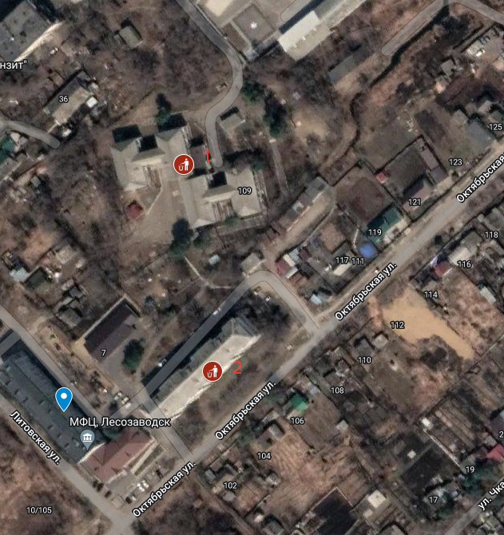
51
1.Челюскина,1
2. Челюскина,48
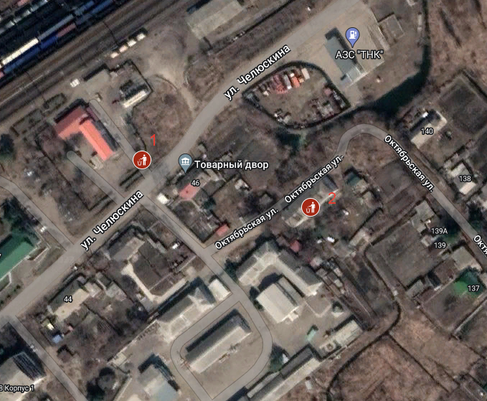
52
1. Октябрьская,143
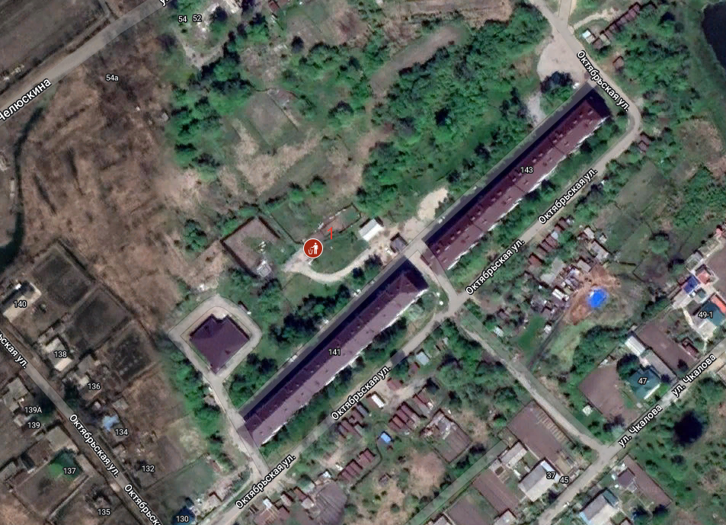
53
1.Океанская,10
2.Ленинская,7
3.Октябрьская,90
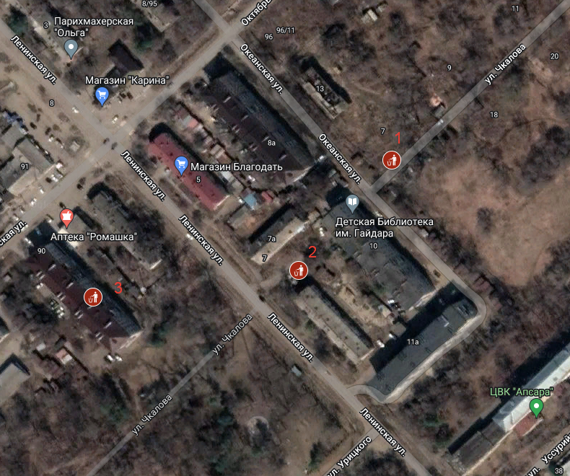
54
1.Урицкого,13
2. Урицкого,20
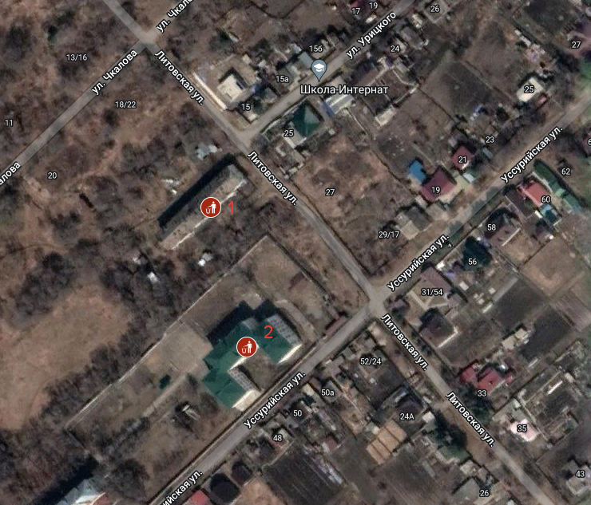

55
1.Ленинская,9
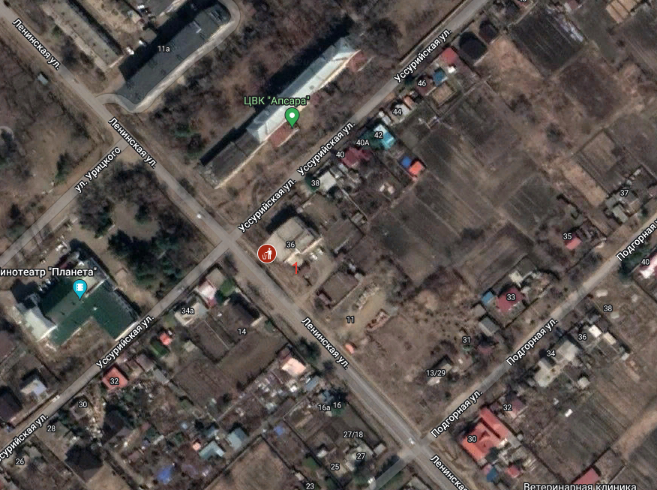
56
1.Октябрьская,86
2. Чкалова,6
3. Урицкого,7
4. Урицкого,12
5. Урицкого,12б
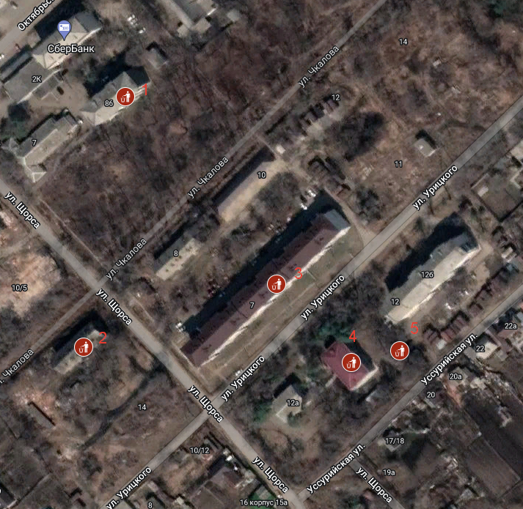
57
1. Ленинская,38
2. Ленинская,37
3. Ленинская,39
4. Ленинская,43
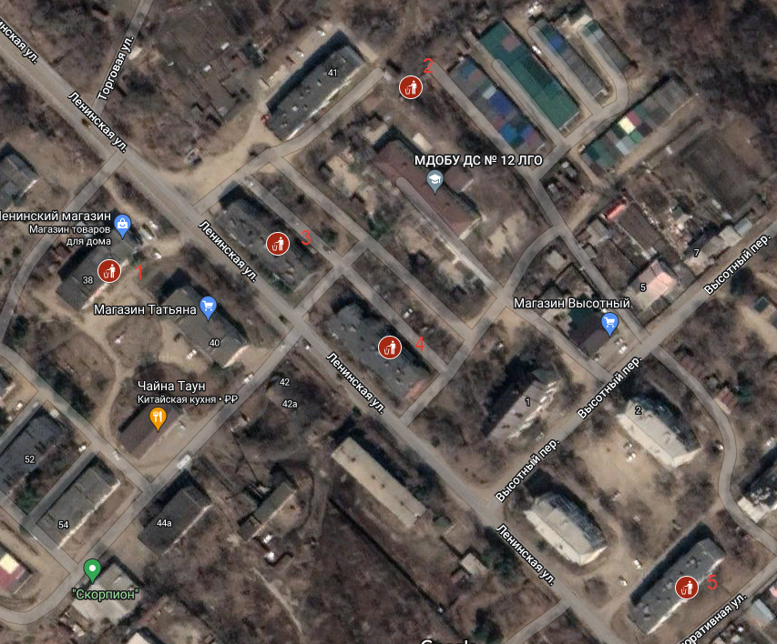
58
1. Ленинская,47
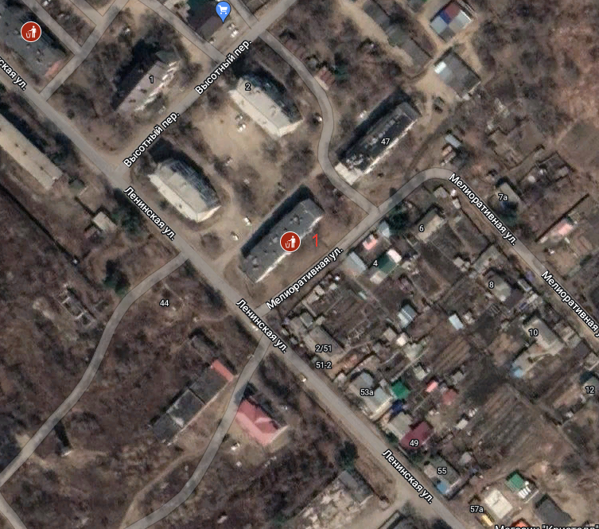

59
1. Королева,2
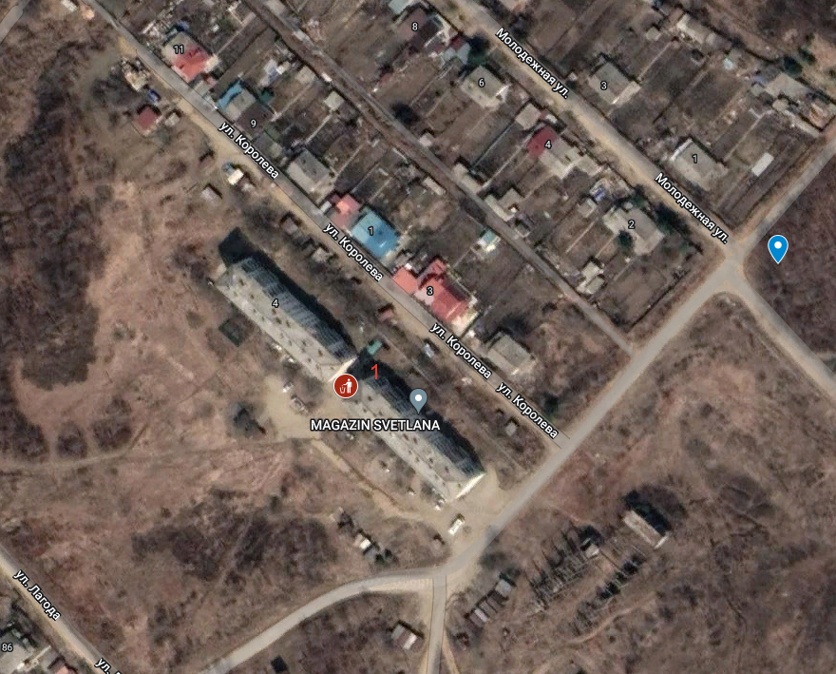
60
1.Тельмана,1
2. Тельмана,2
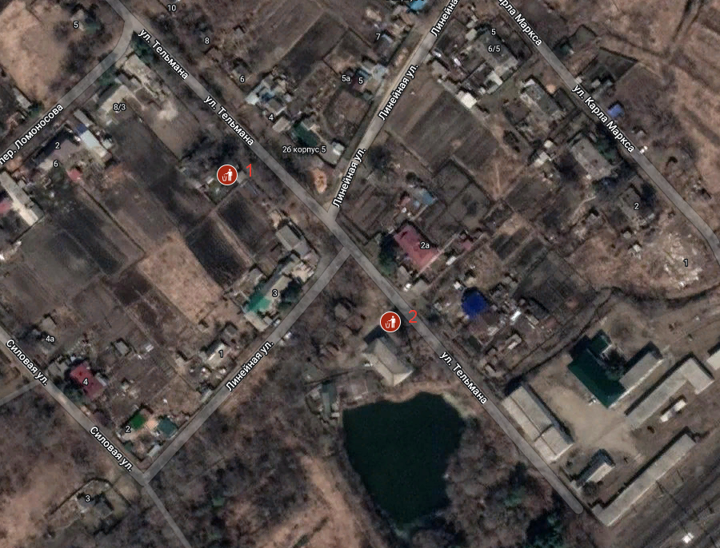
61
1. Пионерская, 1в
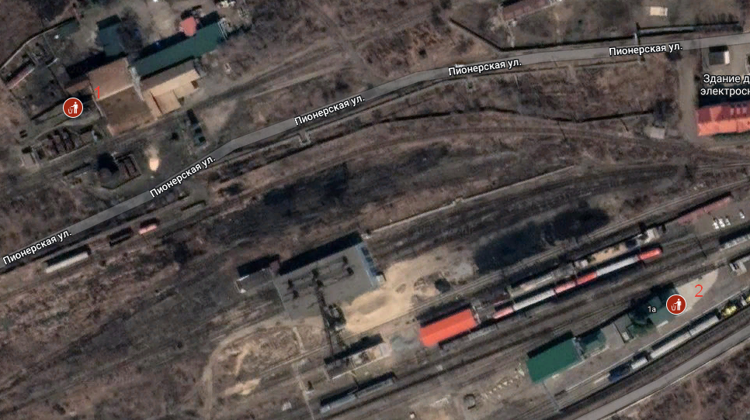
62
1.Пионерская, 1а
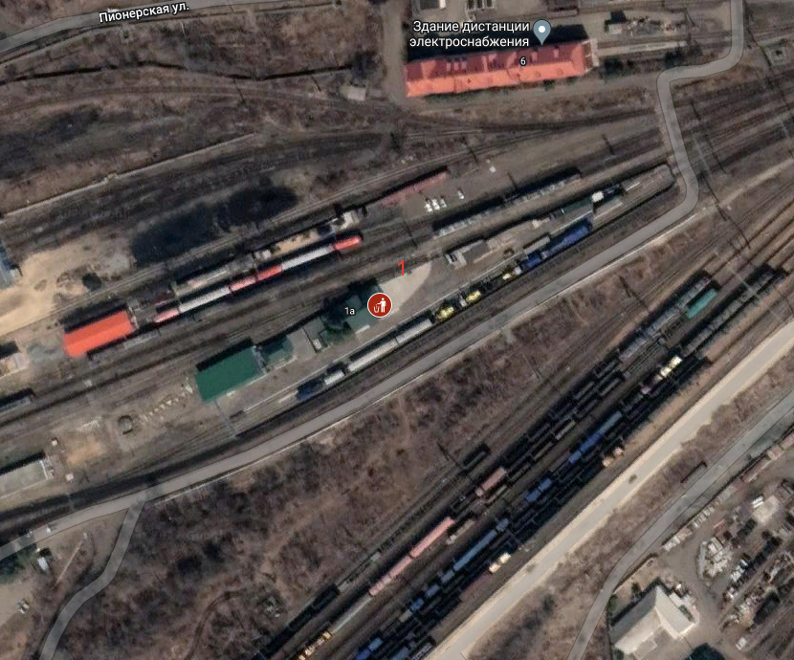
63
1. Береговая, 2б
2. Паровозная,1
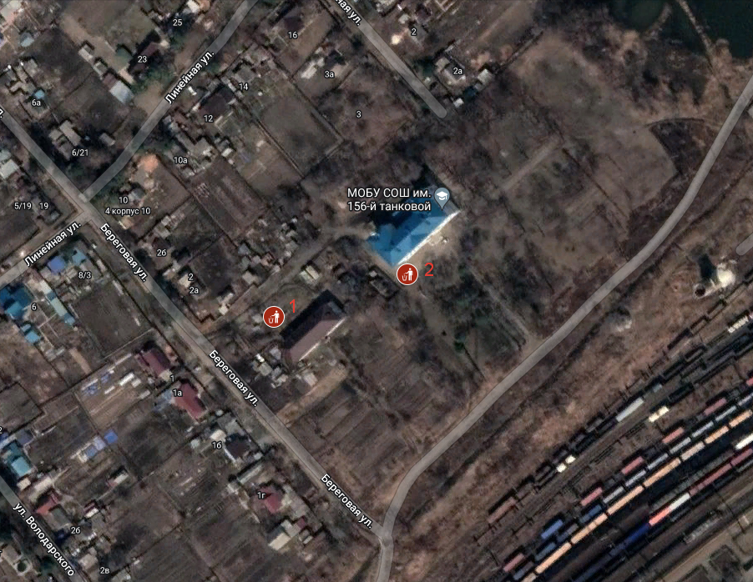
64
1.Линейная,26
2. Камышовая,3
3. Камышовая,1в
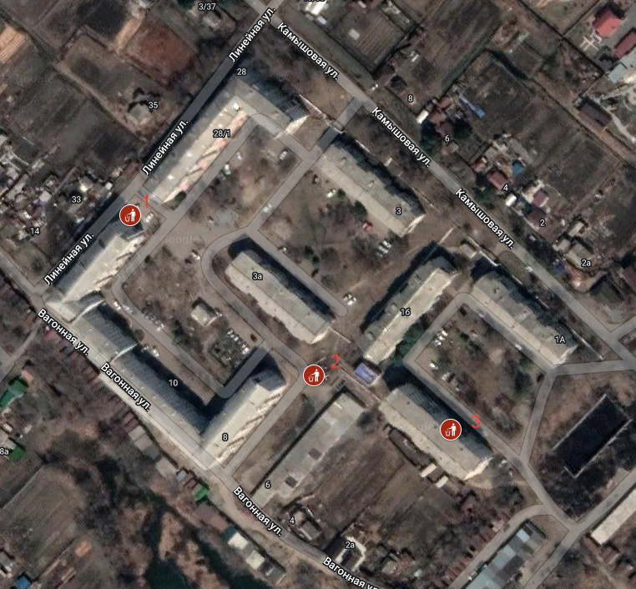
65
1. кладбище ул. Милицейская
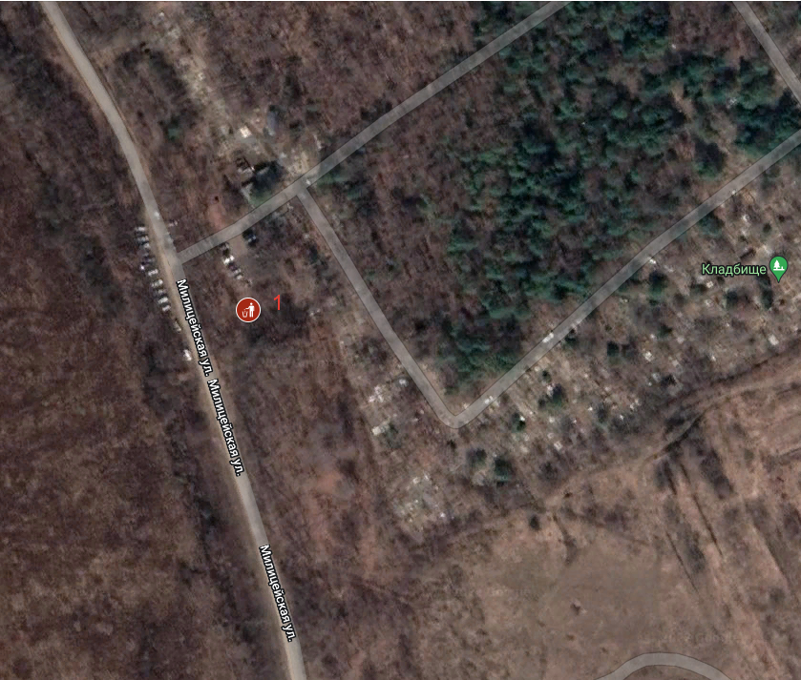

66
1.Дачная,2
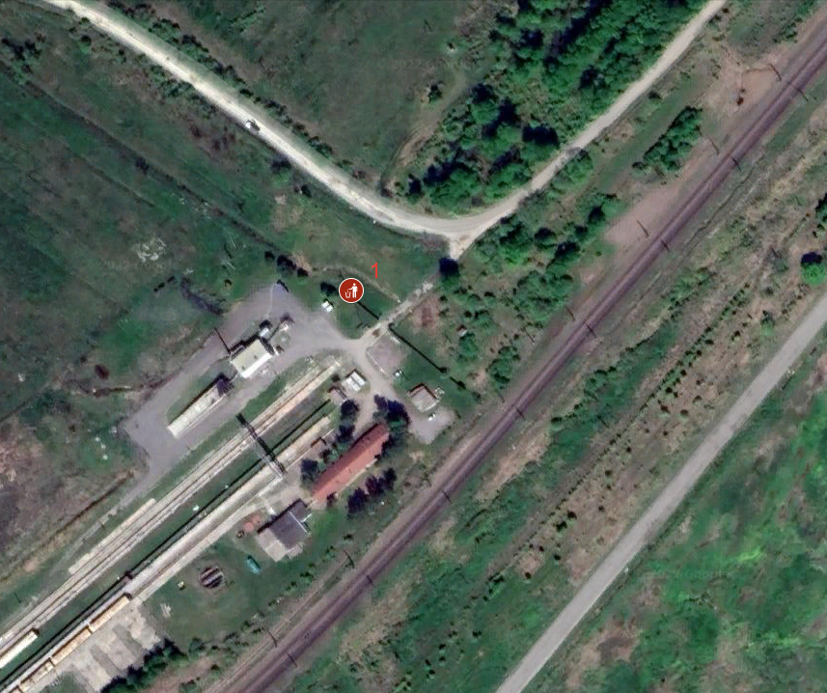
67
1. Водная,1
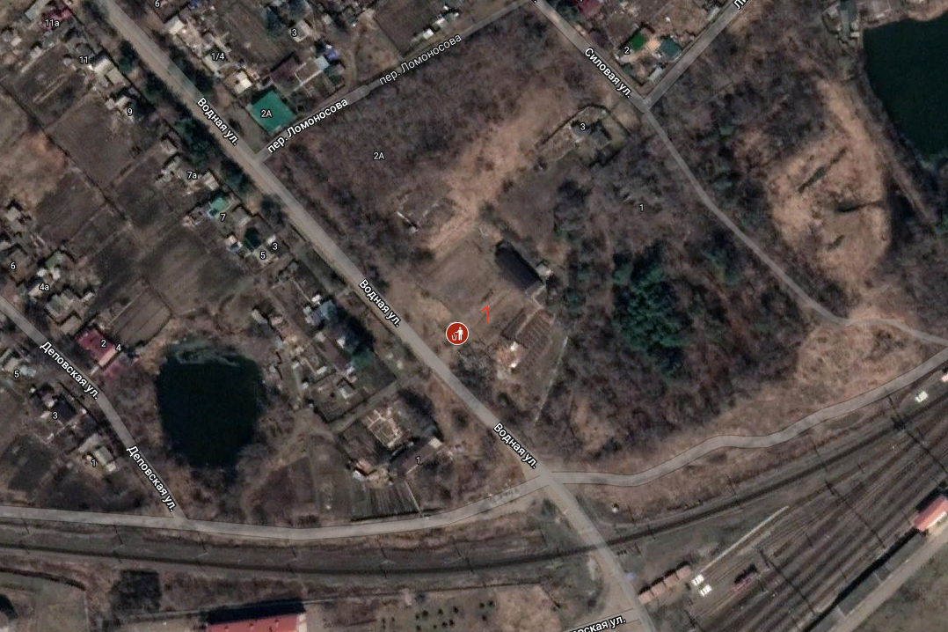

68
1. ул. Пионерская,2
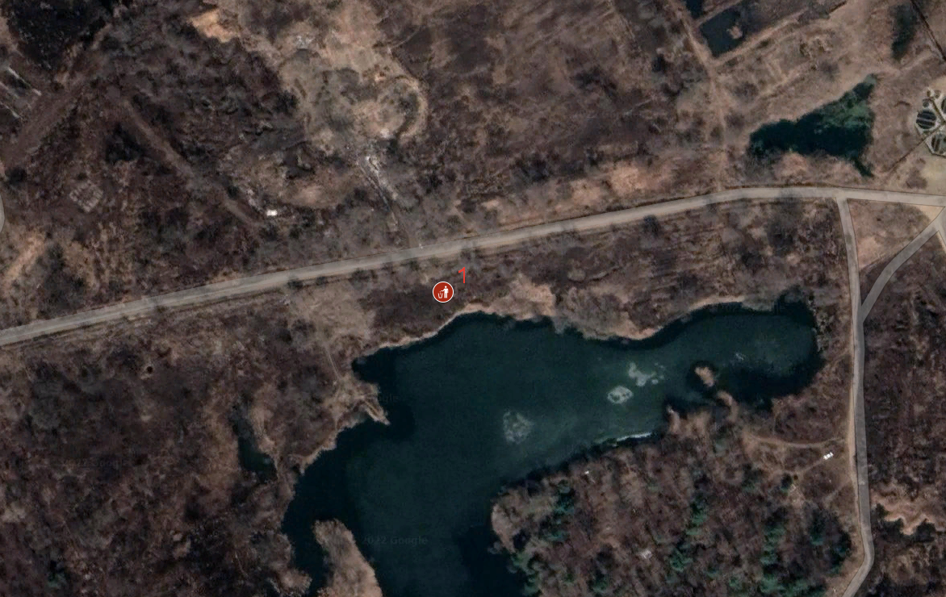
69
1. в 93,6 м. по направлению на юго-восток от жилого дома, расположенного по адресу: ул. Челюскина,2
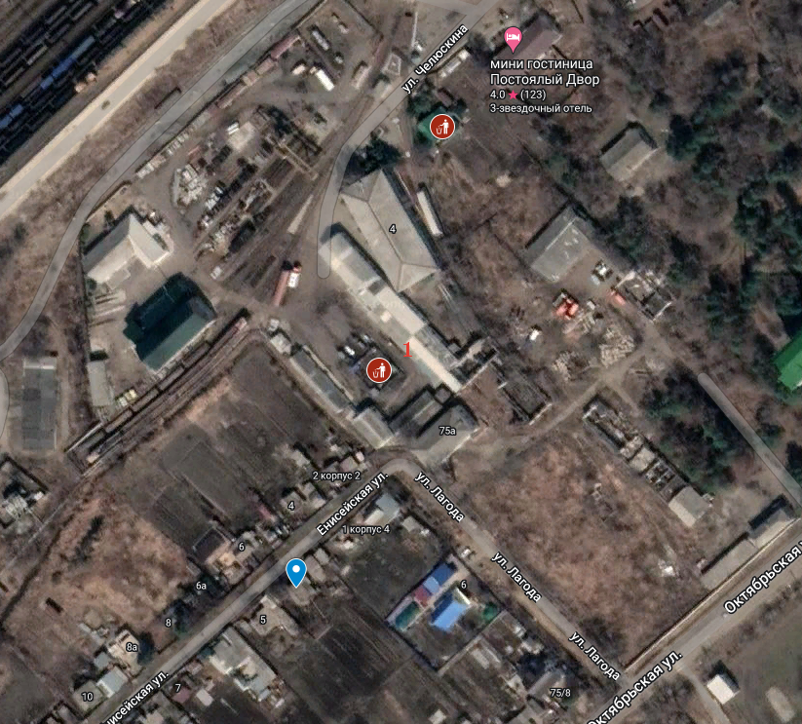

70
1.ул. Сибирцева,д.76

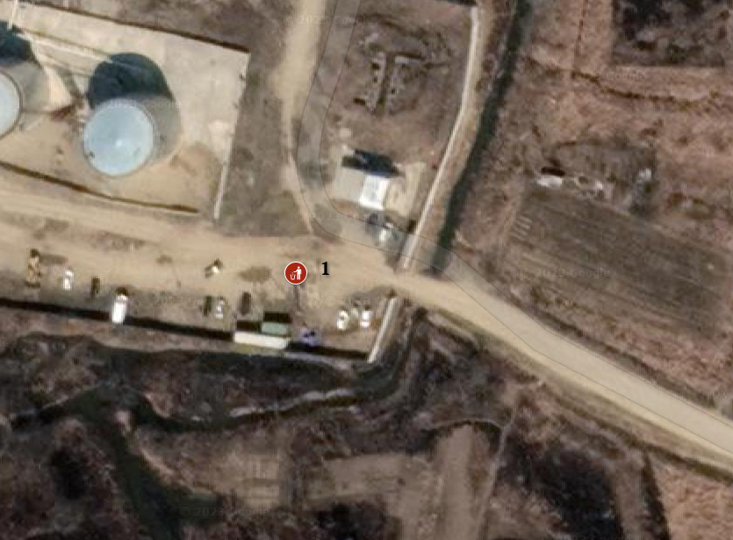
71

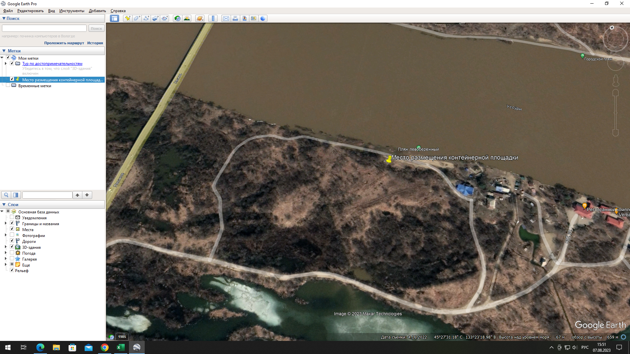

Ул. Причальная, д. 1 А

